Паспорт ………………………………………………………………………….
Пояснительная записка…………………………………………….……………
Указания по выполнению практических занятий…………………………….
МДК.04.01 Организация приготовления, подготовки к реализации горячих и холодных сладких блюд, десертов, напитков
Практическое занятие № 1. Правила безопасной эксплуатации соковыжималок.
Практическое занятие № 2. Организация рабочего места повара по приготовлению холодных сладких блюд, десертов
Практическое занятие № 3. Организация рабочего места повара по приготовлению горячи сладких блюд
Практическое занятие № 4. Правила безопасной эксплуатации кипятильников. Организация рабочих мест по приготовлению напитков
Практическое занятие № 5. Правила безопасной эксплуатации кофеварок
Введение
Цель проведения практических занятий - отработка обучающимися первичных навыков и формирование у них профессиональной компетентности, закрепление теоретических знаний, ознакомление с организацией рабочего места, санитарно - гигиеническими требованиями и правилами техники безопасности.
В результате изучения профессионального модуля обучающийся должен освоить вид профессиональной деятельности и соответствующие ему компетенции:
Код
Наименование видов деятельности и профессиональных компетенций
ВД. 04
Приготовление, оформление и подготовка к реализации холодных и горячих сладких блюд, десертов, напитков разнообразного ассортимента
ПК. 04.01
Подготавливать рабочее место, оборудование, сырье, исходные материалы для приготовления холодных и горячих сладких блюд, десертов, напитков разнообразного ассортимента в соответствии с инструкциями и регламентами
ПК. 04.02
Осуществлять приготовление, творческое оформление и подготовку к реализации холодных сладких блюд, десертов разнообразного ассортимента
ПК. 04.03
Осуществлять приготовление, творческое оформление и подготовку к реализации горячих сладких блюд, десертов разнообразного ассортимента
ПК. 04.04
Осуществлять приготовление, творческое оформление и подготовку к реализации холодных напитков разнообразного ассортимента
ПК. 04.05
Осуществлять приготовление, творческое оформление и подготовку к реализации горячих напитков разнообразного ассортимента
С целью овладения указанным видом профессиональной деятельности и соответствующими профессиональными компетенциями обучающийся в ходе освоения профессионального модуля должен:
подготовке, уборке рабочего места, выборе, подготовке к работе, безопасной эксплуатации технологического оборудования, производственного инвентаря, инструментов, весоизмерительных приборов;
выборе, оценке качества, безопасности продуктов, полуфабрикатов, приготовлении, творческом оформлении, эстетичной подаче холодных и горячих сладких блюд, десертов, напитков разнообразного ассортимента, в том числе региональных;
упаковке, складировании неиспользованных продуктов;
порционировании (комплектовании), упаковке на вынос, хранении с учетом требований к безопасности готовой продукции;
ведении расчетов с потребителями
Уметь
рационально организовывать, проводить уборку рабочего места повара, выбирать, подготавливать к работе, безопасно эксплуатировать технологическое оборудование, производственный инвентарь, инструменты, весоизмерительные приборы с учетом инструкций и регламентов;
соблюдать правила сочетаемости, взаимозаменяемости продуктов, подготовки и применения пряностей и приправ;
выбирать, применять, комбинировать способы приготовления, творческого оформления и подачи холодных и горячих сладких блюд, десертов, напитков разнообразного ассортимента, в том числе региональных;
порционировать (комплектовать), эстетично упаковывать на вынос, хранить с учетом требований к безопасности готовой продукции
Знать
требования охраны труда, пожарной безопасности, производственной санитарии и личной гигиены в организациях питания;
виды, назначение, правила безопасной эксплуатации технологического оборудования, производственного инвентаря, инструментов, весоизмерительных приборов, посуды и правила ухода за ними;
ассортимент, требования к качеству, условиям и срокам хранения, рецептуры, методы приготовления, варианты оформления и подачи холодных и горячих сладких блюд, десертов, напитков, в том числе региональных;
нормы расхода, способы сокращения потерь, сохранения пищевой ценности продуктов при приготовлении и хранении;
правила и способы сервировки стола, презентации холодных и горячих сладких блюд, десертов, напитков разнообразного ассортимента, в том числе региональных

Пояснительная записка
В настоящих методических указаниях представлены основные методические материалы к выполнению практических занятий по МДК.04.01 , предназначенные для обучающихся по профессии 43.01.09 Повар, кондитер.
Каждое практическое занятие и лабораторная работа содержит:
- Тему
- Цель
- Практическую часть и задание
- Результат (вывод)
Практические занятия - это форма учебных занятий, где на основание полученных знаний и сформулированных умений, обучающиеся предоставляют результаты своей практической и творческой деятельности.
От всех учебных занятий, практикумы отличаются своей направленностью на обучение обучающихся, применяя полученные знания и умения в конкретной ситуации. Проводятся с целью углубления и закрепления теоретических знаний, а так же приобретения навыков по организации рабочего места и приготовления блюд, в соответствии с нормами и правилами, выполнении техники безопасности и охраны труда, методик ведения технологических расчетов, выбору сырья и его взаимозаменяемости. Для развития навыков самостоятельного решения практических задач и эффективного использования имеющихся ресурсов.
При выполнении практических занятий основным методом обучения является самостоятельная работа студента с индивидуализацией заданий под руководством преподавателя.
Оценка преподавателя выполненной студентом работы осуществляется комплексно: по результатам выполнения заданий и оформлению работы.

Указания по выполнению практических занятий
- Обучающийся должен подойти на практическое занятие подготовленным по данной теме.
- Каждый обучающийся должен знать правила по технике безопасности при работе в кабинете, лаборатории и учебном кулинарном цехе.
3. Практические занятия оформляются в отдельной тетради (по желанию студента обычной или распечатанной).
4. Обучающийся должен четко написать название работы, ее цель, объекты (задания) и результаты практической деятельности. Если предусмотрено оформление работ в виде таблиц, то необходимо все результаты занести в таблицу в тетради. После каждого занятия или в конце работы должен быть сделан вывод.
- Таблицы и рисунки следует выполнять карандашом, записи – синим цветом пасты.
- В конце работы преподаватель ставит оценку или факт выполнения работы. Оценивание может осуществляться с учетом устных ответов в процессе хода практического занятие.
Критерии оценки практического занятия и лабораторной работы.
Занятия оцениваются преподавателем, исходя из следующих критериев успешности работ:
1) соответствие содержания работы заданной теме и оформление в соответствии с существующими требованиями;
2) логика изложения, взаимосвязь структурных элементов работы;
3) объем, характер и качество использованных источников;
4) обоснованность выводов, их глубина, оригинальность;
5) теоретическая и методическая достаточность, стиль и качество оформления компьютерной презентации
Оценивая итоговое задание, преподаватель ставит отметку.
«отлично» – работа соответствует всем критериям, обучающиеся демонстрируют творческий подход, самостоятельно находят дополнительный материал;
«хорошо» – работа не соответствует одному из критериев (1, 2,4);
«удовлетворительно» – работа не соответствует критериям 1, 2,4,5;
«неудовлетворительно» – работа не соответствует ни одному из критериев.
При получении оценки «неудовлетворительно» обучающийся должен выполнить работу повторно в указанный преподавателем срок.
Техника безопасности при выполнении практических занятий.
Перед началом практического занятия:
1. Внимательно прослушайте вводный инструктаж преподавателя о порядке и особенностях выполнения практического занятия;
2. Внимательно изучите методические указания к работе, которую выполняете и строго руководствуетесь;
3. Подготовьте рабочее место для безопасной работы: уберите его, если на нем находятся посторонние предметы;
4. Проверьте и подготовьте к работе, согласно методическим указаниям, необходимые инструменты и принадлежности.
Во время работы:
1. Выполняйте только ту работу, которая разрешена преподавателем;
2. За разъяснениями по всем вопросам выполнения практического занятия обращайтесь к преподавателю
3. Будьте внимательны и аккуратны. Не отвлекайтесь сами и не отвлекайте других. Не вмешивайтесь в процесс работы других обучающихся, если это предусмотрено инструкцией
По окончании работы:
1. Наведите порядок на рабочем месте и сдайте его преподавателю;
2. Сдайте преподавателю учебную литературу и инструменты;
При выполнении работы строго запрещается:
1. Бесцельно ходить по кабинету; 2. Покидать помещение кабинета в рабочее время без разрешения преподавателя.
Наименование практических занятий
МДК 04.01 Организация приготовления, подготовки к реализации горячих и холодных сладких блюд, десертов, напитков

Тематика практических занятий:
10
№ 1
Правила безопасной эксплуатации соковыжималок
2
№ 2
Организация рабочего места повара по приготовлению холодных сладких блюд, десертов.
2
№ 3
Организация рабочего места повара по приготовлению горячи сладких блюд
2
№ 4
Правила безопасной эксплуатации кипятильников. Организация рабочих мест по приготовлению напитков.
2
№ 5
Правила безопасной эксплуатации кофеварок
2

Задание на 27.03.2020. Ананьина Е.В, группа 20, технология
Выполнить практическую работу в тетрадях для практических работ и отправить на электронную почту.

Практическое занятие 1
МДК 04.01 Тема: Правила безопасной эксплуатации соковыжималок
Цель: изучить виды и назначение соковыжималок, правила безопасной эксплуатации
МТО: натуральный образец центробежной соковыжималки, ручной для цитрусовых, схема и инструкционная карта, паспорт соковыжималки SUPRA JES-1860, теоретический материал (конспект).
Ход работы:
Задание 1. Составить схему «Виды и назначение соковыжималок»
Соковыжималка
Задание 2. Изучить строение
2.1 Соковыжималки центробежного типа
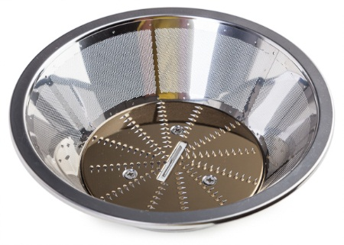

Применение

2.2 Соковыжималки шнекового типа

Задание 3. Изучить правила безопасной эксплуатации по плану:
1. Подготовка к эксплуатации
2. Подготовка продуктов ….
Фрукты, из которых сок не приготавливают ……
3. Безопасная эксплуатация ….
Запрещается ….
4. После окончания работы …
5. Неисправности, возникающие при работе ….

Практическое занятие 2
МДК 04.01 Тема: Организация рабочего места повара по приготовлению холодных и горячих сладких блюд, десертов.
Цель: тренинг и закрепление навыков организации рабочего места
МТО: теоретический материал (конспект), плакат «Схема организации рабочих мест холодного цеха, натуральные образца инструмента, инвентаря, приспособлений, посуды и оборудования.
Ход работы:
Задание 1. Изучить организацию рабочих мест при приготовлении холодных сладких блюд
Порядок выполнения:
1.1 Повторить теоретический материал,
В холодном цеху устанавливают производственные столы, одну или несколько моечных ванн, металлические подставки и подтоварники. На рабочем месте повара по оформлению блюд необходимо предусмотреть холодильный стол, весы порционные и полку для посуды.
Санитарные нормы: первичную и тепловую обработку продуктов для сладких блюд производят в овощном и горячем цехах. Доготовку и оформление выполняют в холодном цехе в специально отведенном месте.
В цеху должны соблюдаться чистота и порядок. Продукты должны правильно хранится. Повар должен быть в чистой санитарной одежде, соблюдать личную гигиену и вовремя проходить медицинские осмотры. Ежедневно должна проводится влажная уборка, генеральная уборка не реже 1 раза в неделю.
Приготовление и оформление холодных блюд и закусок производится в перчатках и при помощи специальных инструментов и инвентаря. Инвентарь и инструмент должны подвергаться специальной санитарной обработке. Перчатки должны меняться в соответствии со сменой операции.
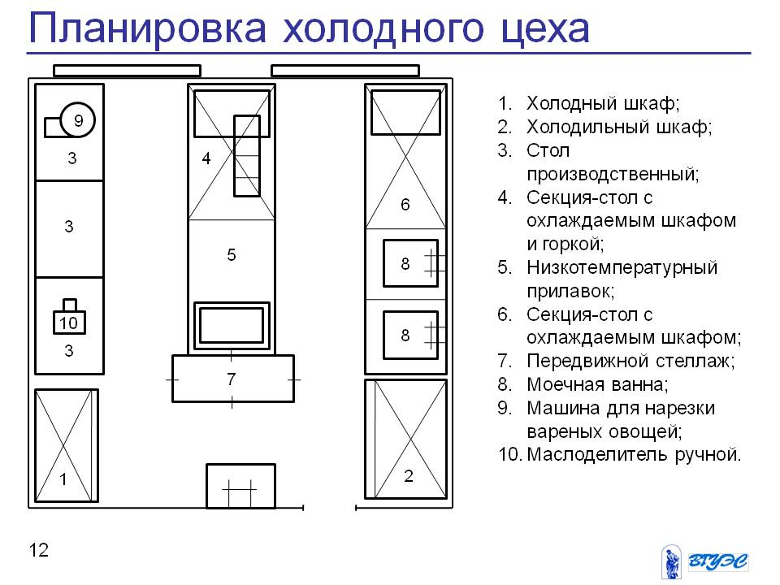
1.2 Экскурсия в лабораторию «учебный кулинарный цех» и тренинг по организации рабочего места
Задание 2. Отчет: составить схему организации рабочих мест
Схема организации рабочего места:
Оборудование:
Инструмент, инвентарь, приспособления, посуда:

Сделать вывод

Практическое занятие 3
МДК 04.01 Тема: Организация рабочего места повара по приготовлению холодных и горячих сладких блюд, десертов.
Цель: тренинг и закрепление навыков организации рабочего места
МТО: теоретический материал (конспект), плакат «Схема организации рабочих мест холодного цеха, натуральные образца инструмента, инвентаря, приспособлений, посуды и оборудования.
Ход работы:
С правилами безопасности и охраной труда ознакомлен(а). Обязуюсь их строго выполнять! ____.____.20 года _______________________
^{(Подпись студента)}
Задание 1. Изучить организацию рабочих мест при приготовлении горячих сладких блюд
Порядок выполнения:

  - Повторить теоретический материал
При приготовлении горячих сладких блюд используют:
- Универсальный привод ПУ-06 с комплектом машин - взбивальной, протирочной, для отжимания сока,
- Шкаф пекарский электрический СМ-3
- Шкафы жарочные ШЖЭ-0,51 и ШЖЭ-0,85
- Холодильные шкафы
- Котел пищеварочный электрический секционный модулированный КПЭСМ-60М
- Котлы наплитные вместимостью 20, 30, 40 и 50 л
- Кастрюли, сотейники
- Веселка деревянная
- Венчики для взбивания Сита
- Формы, формочки
- Противни – металлические и силиконовые;
- Кондитерские мешки с насадками – для украшения кремом, сливками, суфле;
- Дозаторы и мерные стаканчики
- Ножи и слайсеры;
- Ролики – для вырезания;
- Кисти кондитерские – для смазывания пирогов глазурью или другими смесями.
Санитарные нормы: все оборудование, инвентарь и посуда должны содержаться в чистом виде.
1.2 Экскурсия в лабораторию «учебный кулинарный цех» и тренинг по организации рабочего места.
Задание 2. Отчет: составить схему организации рабочих мест
Схема организации рабочего места:
Оборудование:
Инструмент, инвентарь, приспособления, посуда:

Практическое занятие 4
МДК 04.01 Тема: Правила безопасной эксплуатации кипятильников. Организация рабочих мест по приготовлению напитков
Цель: тренинг и закрепление навыков организации рабочего места
МТО: теоретический материал (конспект), плакат «Схема организации рабочих мест холодного цеха, натуральные образца инструмента, инвентаря, приспособлений, посуды и оборудования.
Ход работы:
С правилами безопасности и охраной труда ознакомлен(а). Обязуюсь их строго выполнять! ________20__ года _______________________
^{(Подпись студента)}

Задание 1. Правила безопасной эксплуатации кипятильников.
а) Изучить техническую характеристику кипятильников и заполнить таблицу:
б) изучить возможные неисправности кипятильника и способы их устранения, и заполнить таблицу

Задание 2. Изучить организацию рабочих мест при приготовлении напитков
Порядок выполнения:

  - Повторить теоретический материал
1.2 Экскурсия в лабораторию и тренинг по организации рабочего места,
1.3 Отчет: составить схему организации рабочих мест при приготовлении напитков
Схема организации рабочего места:

Оборудование:
Инструмент, инвентарь, приспособления, посуда:
Сделать выводы о проделанной работе.
Домашнее задание: повторит тему «Кофеварки

Практическое занятие 5
МДК 04.01 Тема: Правила безопасной эксплуатации кофеварок
Цель: тренинг и закрепление навыков организации рабочего места
МТО: теоретический материал (конспект), плакат «Схема организации рабочих мест холодного цеха, натуральные образца инструмента, инвентаря, приспособлений, посуды и оборудования.
Ход работы:
С правилами безопасности и охраной труда ознакомлен(а). Обязуюсь их строго выполнять! ________20__ года _______________________
^{(Подпись студента)}
Задание 1. Правила безопасной эксплуатации кипятильников.
а) Изучить техническую характеристику кипятильников и заполнить таблицу:
б) изучить возможные неисправности кипятильника и способы их устранения, и заполнить таблицу

Задание 2. Изучить организацию рабочих мест при приготовлении напитков
Порядок выполнения:

Инструкционная карта
Приготовления кофе в капельной кофеварки

Общий принцип работы
Чтобы приготовить кофе вручную, для начала нужно обжарить и помолоть зерна. При использовании кофемашины все эти шаги можно пропустить.
Приготовление кофе:
- Для приготовления кофейного напитка нужна горячая вода, но ни в коем случае не кипящая. Машина сама нагревает воду до оптимальной температуры 80-90 ⁰С.
- Кофе для напитка используется молотый или в специальных герметичных капсулах (уже обжаренный и помолотый). За счет своей герметичности капсулы сохраняют его вкус и аромат на протяжении долгого времени.
- Внутри машины два этих ингредиента совмещаются и превращаются на выходе в бодрящий ароматный напиток.

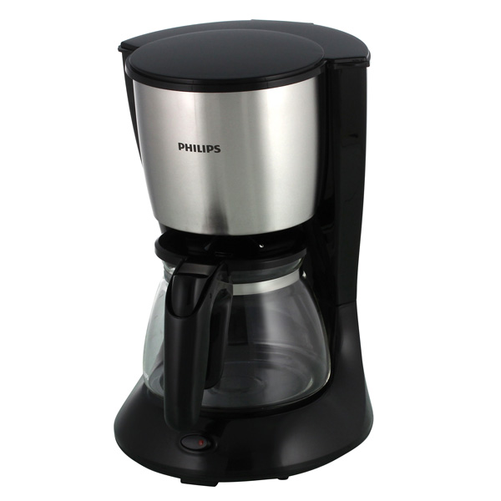
Устройство

Капельная кофеварка
Это разновидность недорогих кофеварок с довольно простым принципом действия. Схема действия заключается в прохождении горячей воды в медленном темпе (по капельке) сквозь фильтр через молотый кофе, где она, насыщаясь вкусом и ароматом, стекает в специальную колбу. В таких приборах кофе варится без давления пара или кипятка. Выбирая для дома такое устройство, стоит обращать внимание на следующие моменты:
- Мощность – для получения слабого кофе нужно выбирать прибор с большей мощностью, а для крепкого кофейного напитка стоит покупать устройство с небольшой мощностью.
- Вид колбы, т.е. материал из которого она сделана (стекло или пластик). Стекло не впитывает запахи, а пластик более долговечен.
- Размеры колбы, которые зависят от необходимого количества заваренного кофе.
- Фильтры, которые бывают трех видов (одноразовые; золотые – для долгого использования; нейлоновые фильтры, которыми можно пользоваться до 60 раз заваривания).

Инструкционная карта
Приготовления кофе в кофемашине

Общий принцип работы
Чтобы приготовить кофе вручную, для начала нужно обжарить и помолоть зерна. При использовании кофемашины все эти шаги можно пропустить.
Приготовление кофе:
- Для приготовления кофейного напитка нужна горячая вода, но ни в коем случае не кипящая. Машина сама нагревает воду до оптимальной температуры 80-90 ⁰С.
- Кофе для напитка используется молотый или в специальных герметичных капсулах (уже обжаренный и помолотый). За счет своей герметичности капсулы сохраняют его вкус и аромат на протяжении долгого времени.
- Внутри машины два этих ингредиента совмещаются и превращаются на выходе в бодрящий ароматный напиток.

Устройство
Общие схемы всех кофейных устройств идентичны и состоят примерно из такого набора составляющих:
- Нагревательный элемент.
- Резервуар с крышкой.
- Предохранительный клапан, для контроля давления в приборе.
- Фильтр, на который поступает пар.
- Колба для приготовленного кофе.
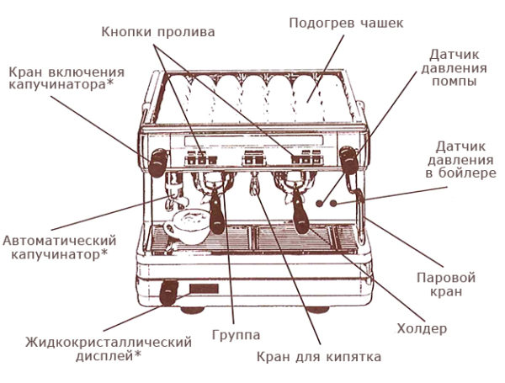
Схема устройства кофемашины
В зависимости от производителя этот набор может меняться. Например, фирмой DeLonghi изготавливаются кофемашины, имеющие два нагнетательных насоса, с помощью которых можно одновременно готовить и капучино, и эспрессо. К тому же, если рассматривать электрическую схему действия кофемашин фирмы DeLonghi, то можно заметить что в них не всегда присутствуют нагревательные элементы. Иногда (в более простых моделях), чтобы сделать кофе, используют пар, образующийся от кипячения воды.
Для приготовления кофейных напитков следующие виды кофеварок:
Капсульные.
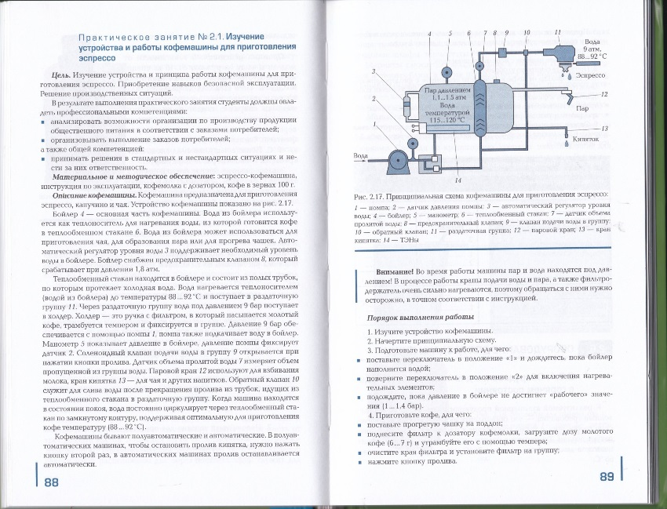
Капельные.
Гейзерные.
Рожковые.
Комбинированные.

Рожковая кофеварка
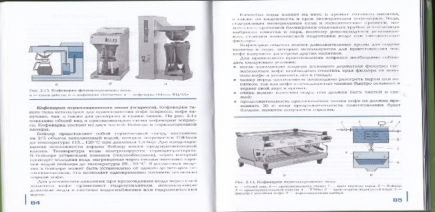
Такая кофеварка, называемая иногда эспрессо машиной, приготавливает кофейные напитки под воздействием пара. Вода находится в специальном сосуде, где закипая, образует пар. Этот пар, проходя под давлением примерно в 10-15 бар, выходит через прессованный кофе, находящийся в рожке.
Рожковые кофеварки бывают двух видов, в зависимости от давления в них:
- До 4 бар, в которых кофе варится медленно и получается крепким и насыщенным.
- До 15 бар, в которых кофе готовится быстро и получается мягким и нежным.

Комбинированные кофемашины
Эти устройства относятся к автоматическому типу и имеют в комплектации встраиваемую кофемолку. В такой кофемашине можно и зерна смолоть и приготовить сразу несколько чашек кофе. Причем главным преимуществом комбинированной кофемашины является возможность использования свежего молотого кофе. В приборах такого типа есть функция автоматической очистки и фильтрации воды, что сохраняет аппарат от известковых отложений и образования накипи.

